แบบรายงานผลการดำเนินโครงการอยุธยาเมืองสะอาด 5 ส.
อำเภอท่าเรือ จังหวัดพระนครศรีอยุธยา

วันที่ 18, 22 เดือน ตุลาคม พ.ศ. 2567
สถานที่ สำนักงานเกษตรอำเภอท่าเรือ
รายละเอียดการดำเนินกิจกรรม … ร่วมกิจกรรมจิตอาสา วัดแดง หมู่ 1 ตำบลปากท่า, ปรับภูมิทัศน์
หน้าสำนักงาน
จำนวนผู้ร่วมกิจกรรม 6 คน
รูปภาพกิจกรรม
ภาพก่อนดำเนินการ | ภาพระหว่างดำเนินการ | ภาพหลังดำเนินการ
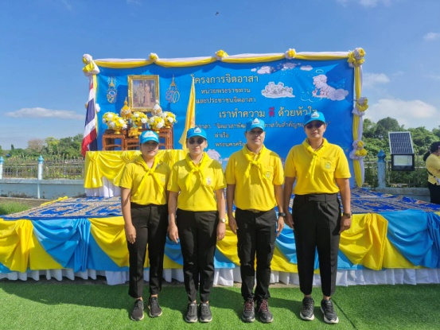 | 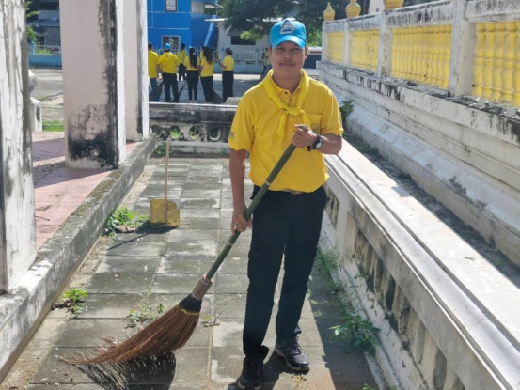  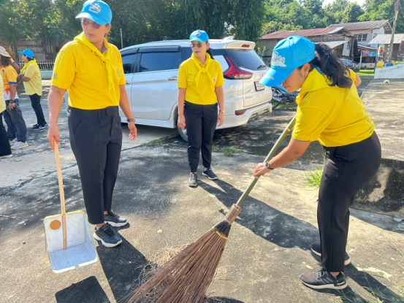  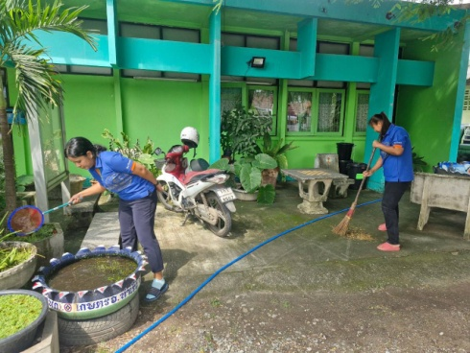  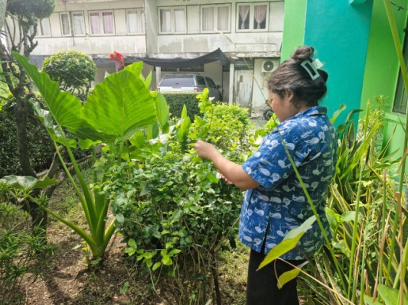 | 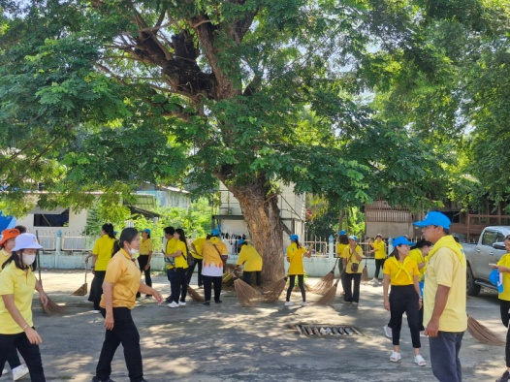

- 2 -

ภาพก่อนดำเนินการ | ภาพระหว่างดำเนินการ | ภาพหลังดำเนินการ
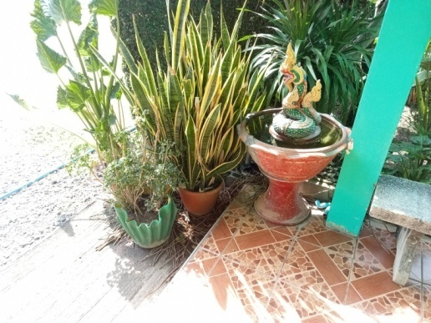  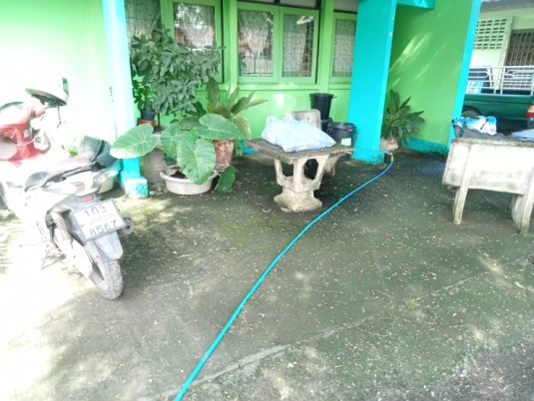 | 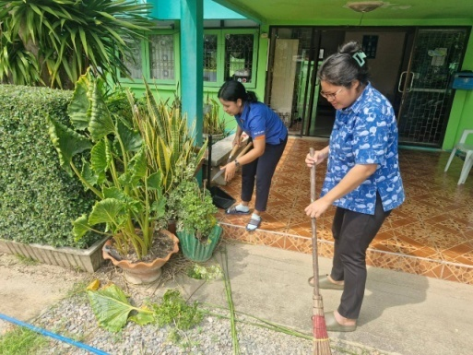  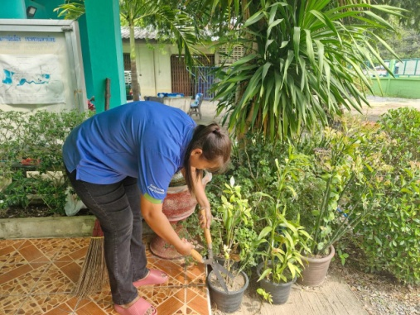 | 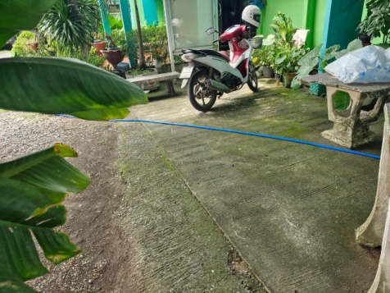  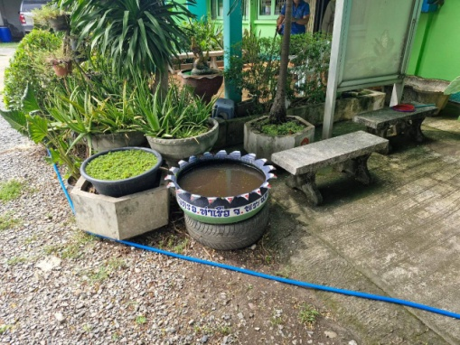

ลงชื่อ.......ภัทราพร พรหมมาศ..........ผู้รายงาน
(นางภัทราพร พรหมมาศ)
เจ้าพนักงานธุรการ
วันที่ 22 เดือน ตุลาคม พ.ศ. 2567

